
Parteien zur Abgeordnetenhauswahl 2026


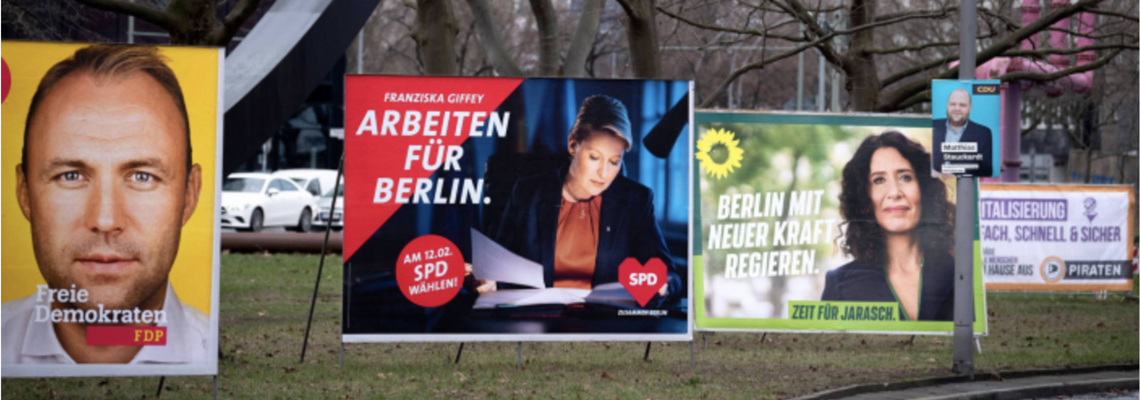

Quelle: https://www.rbb24.de/politik/wahl/abgeordnetenhaus/agh-2023/beitraege/parteien-wahlkreise-ergebnis-gewinn-verluste.html (zugegriffen am 21.08.2025)
Aufgabe
M2 - Modul 5 – Vertiefung

Ihr seid Jugendmoderator/innen des lokalen Radiosenders „bigFM“ und habt den Auftrag, in der Sendung „Jugend macht Politik“ die jugendlichen Hörer/innen über die Abgeordnetenhauswahl zu informieren.
Erarbeitet dazu in Gruppen einen 3-5 minütigen Radiospot. Geht dabei wie folgt vor:
- Sucht euch ein spannendes Thema/eine spannende Fragestellung, die eure jungen Zuhörer/innen interessieren könnte.
- Erarbeitet euch die verschiedenen Positionen der Parteien zu diesem Thema, indem ihr die Tabelle (M3) ausfüllt.
- Fasst die Positionen so zusammen, dass sie möglichst einfach und klar verständlich sind. Geht dabei von einem selbst gewählten Ausgangszitat bzw. Statement aus, um das Interesse des jungen Publikums zu gewinnen.

Notizen

Analyse von Wahlprogrammen der Parteien zur Abgeordnetenhauswahl 2026
M3 - Modul 5 – Vertiefung

Thema: __________________________________________________________________________________________________________________

Partei | Kernposition zum Thema | Begründungen für die Kernposition | Geforderte Maßnahmen

